Приложение 3
Аб’екты манументальнага і манументальна-дэкаратыўнага мастацтва
Смаргонскага раена
Назва і аўтар (ы) твора | Апісанне твора (год стварэння, матэрыял, тэхніка, памеры) | Месцазнаходжанне (адрас) і арганізацыя, на балансе якой знаходзіцца твор | Тэхнічны стан (апісанне тэхнічнага стану, патрабуецца/не патрабуецца рэканструкцыя, капітальны, бягучы рамонт) | Фатаграфія
1. Помнік  Францішку Багушэвічу, скульптары Леў і Сяргей Гумілеўскія, архітэктар Яўген Міцько | 2009 | г. Смаргонь,  гарадскі парк, Смаргонскае раённае ўнітарнае прадпрыемства “Жыллёва-камунальная гаспадарка” | Тэхнічны стан здавальняючы,  рэканструкцыя, капітальны, бягучы рамонт не патрабуюцца | 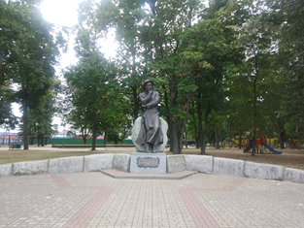
2. Скульптурная кампазіцыя “Мядзведжая акадэмія”, скульптар Уладзімір Церабун | 2014 | г. Смаргонь,  гарадскі парк, Смаргонскае раённае ўнітарнае прадпрыемства “Жыллёва-камунальная гаспадарка” | Тэхнічны стан здавальняючы,  рэканструкцыя, капітальны, бягучы рамонт не патрабуюцца | 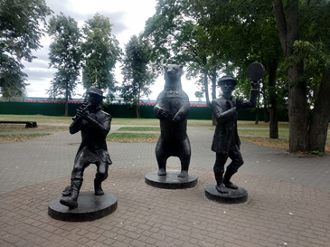
3. Памятны знак “Рэха Вайны”, скульптар Уладзімір Церабун і архітэктар Аляксандр Бажыдай | 2013 | г. Смаргонь,  вул. Танкістаў, д.6 (побач з будынкам раённай бібліятэкі)  Смаргонскае раённае ўнітарнае прадпрыемства “Жыллёва-камунальная гаспадарка”). | Тэхнічны стан здавальняючы,  рэканструкцыя, капітальны, бягучы рамонт не патрабуюцца | 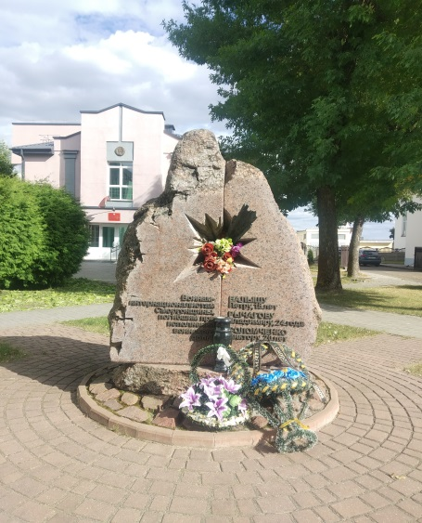
4. Памятны знак памяці воінаў-ракетчыкаў, архітэктар Аляксандр Бажыдай | 2019 | г. Смаргонь,  тэрыторыя дэндрапарку па вул. Савецкая, Смаргонскае раённае ўнітарнае прадпрыемства “Жыллёва-камунальная гаспадарка” | Тэхнічны стан здавальняючы,  рэканструкцыя, капітальны, бягучы рамонт не патрабуюцца | 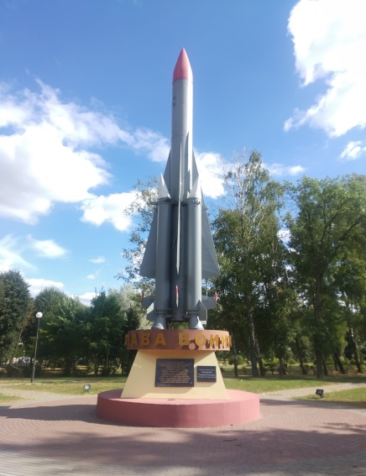
5. Памятны знак, прысвечаны 100-годдзю памежнай службы Беларусі, скульптар Уладзімір Церабун | 2018 | г. Смаргонь,  тэрыторыя дэндрапарку па вул. Савецкая, (вядзецца праца па пастаноўцы на улік Смаргонскаму раённаму ўнітарнаму прадпрыемству “Жыллёва-камунальная гаспадарка”) | Тэхнічны стан здавальняючы,  рэканструкцыя, капітальны, бягучы рамонт не патрабуюцца | 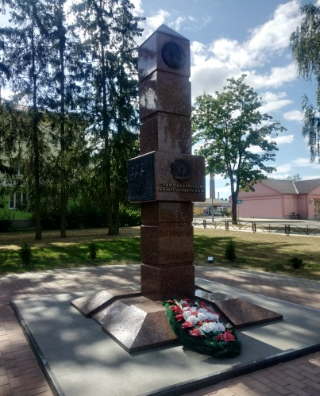
6. Мемарыяльная дошка, прысвечаныя Ганароваму грамадзяніну В.У.Роўдзе, скульптар Уладзімір Церабун | 2018 | г. Смаргонь,  вул. В.У.Роўды, д. 15,  (вядзецца праца па пастаноўцы на улік КУП “Жыллёвая рамонтна -эксплуатацыйная служба”) | Тэхнічны стан здавальняючы,  рэканструкцыя, капітальны, бягучы рамонт не патрабуюцца | 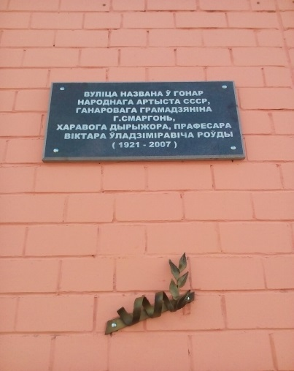
7. Мемарыяльная дошка, прысвечаныя Ганароваму грамадзяніну А.А.Дзяругу, скульптар Уладзімір Церабун | 2018 | г. Смаргонь,  вул. А.А.Дзяругі, д.1,  (вядзецца праца па пастаноўцы на улік КУП “Жыллёвая рамонтна -эксплуатацыйная служба”) | Тэхнічны стан здавальняючы,  рэканструкцыя, капітальны, бягучы рамонт не патрабуюцца | 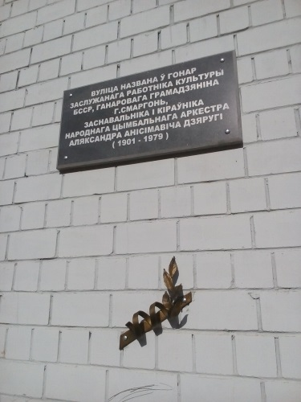
8. Мемарыяльная дошка, прысвечаная трагедыі на Чарнобыльскай АЭС, Аўтарскі калектыў | 2021 | г. Смаргонь,  вул. Гагарына, д.9, вядзецца праца па пастаноўцы на улік Смаргонскаму раённаму выканаўчаму камітэту | Тэхнічны стан здавальняючы,  рэканструкцыя, капітальны, бягучы рамонт не патрабуюцца | 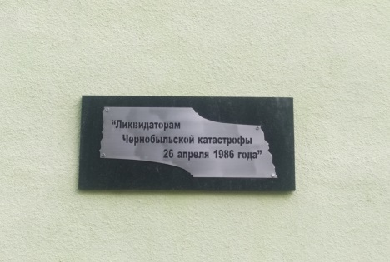
9. Мемарыяльная дошка у памяць аб падпісанні руска-германскага перамір’я в снежні 1917 года | 1980 | аг. Солы  адміністратыўны будынак ПКУП «АграСолы»  (Сольскі сельвыканкам) | Тэхнічны стан здавальняючы,  рэканструкцыя, капітальны, бягучы рамонт не патрабуюцца | 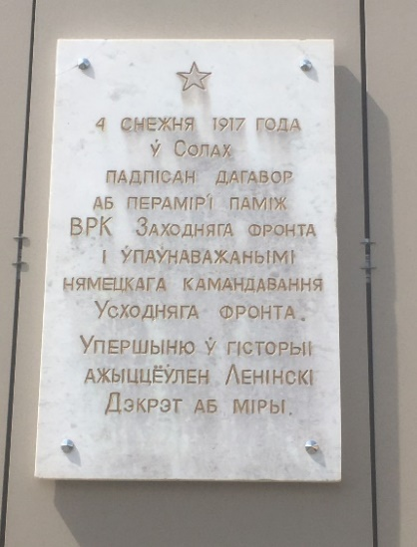
10. Мемарыяльны комплекс па лініі супрацьстаяння 1915-1917 гг. У Першай Сусветнай вайне | 2024 | г. Смаргонь, Смаргонскае раённае ўнітарнае прадпрыемства “Жыллёва-камунальная гаспадарка” | Тэхнічны стан здавальняючы | 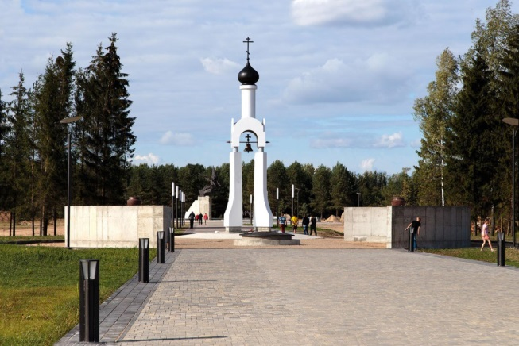
11. Памятны знак ў гонар 500-годдзя г. Сморгоні | 2003 | г. Смаргонь  ул. Савецкая  Смаргонскае раённае ўнітарнае прадпрыемства “Жыллёва-камунальная гаспадарка” | Тэхнічны стан здавальняючы | 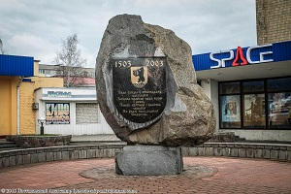
12.Памятная мемарыяльная дошка заслужанаму дзеячу культуры БССР А.А.Дзяругу, скульптар Уладзімір Церабун | 2007 | г. Смаргонь вул. Леніна, д.9 (будынак былога Дома піянераў)  дзяржаўная установа “Смаргонскі раённы цэнтр па забеспячэннюдзейнасці бюджэтных і іншых арганізацый” | Тэхнічны стан здавальняючы | 